|  |
| --- |
| **ΨΗΦΙΑΚΟ ΛΕΞΙΚΟ** |
| για τα φυτά |
|  |
|  |
|  |
|  |
|  |
|  |

**Σοφιανού Γεωργία**

5/2/2018

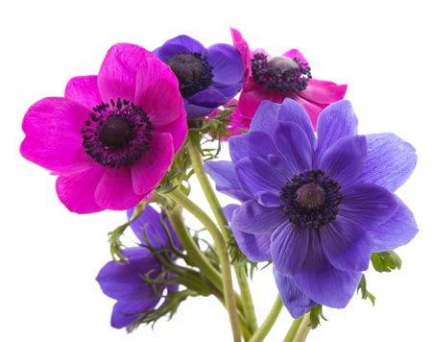



**ΑΝΕΜΩΝΗ**

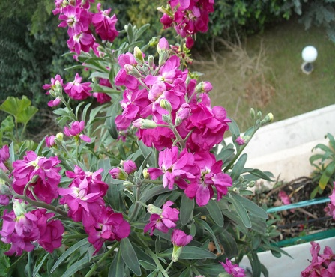

**ΒΙΟΛΕΤΑ**

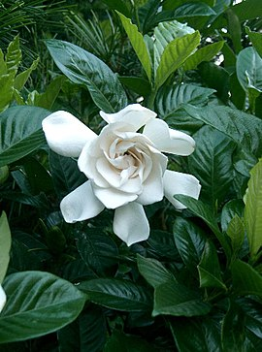

**ΓΑΡΔΕΝΙΑ**

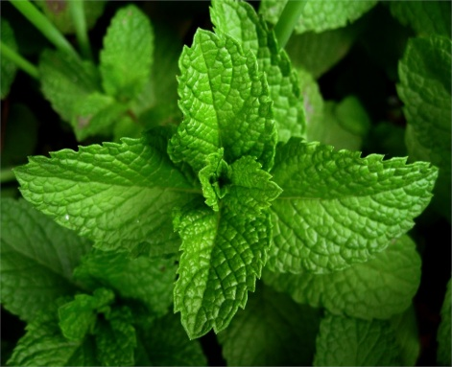

**ΔΥΟΣΜΟΣ**

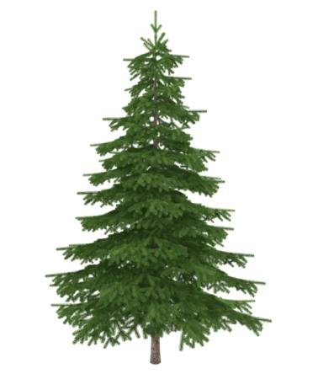

**ΕΛΑΤΟ**

**ΕΛΑΤΟ**

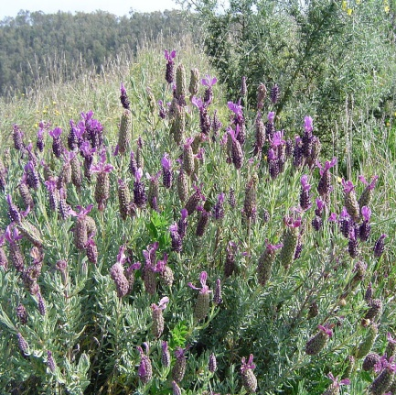

**ΘΥΜΑΡΙ**

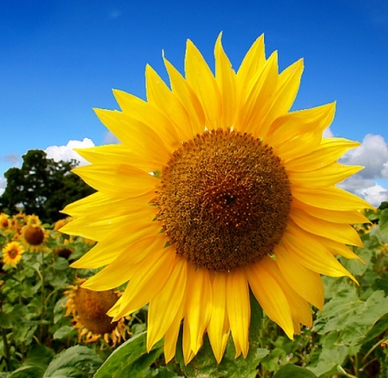

**ΗΛΙΟΤΡΟΠΙΟ**

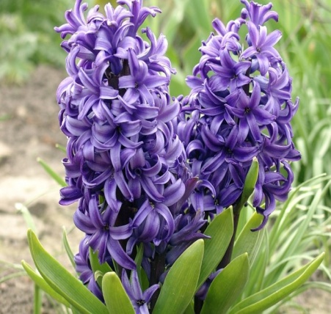

**ΖΟΥΜΠΟΥΛΙ**

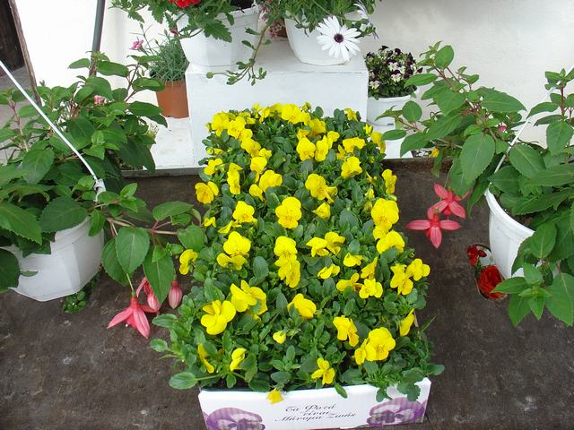

**ΙΑ**

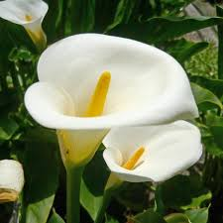

**ΚΡΙΝΟΣ**

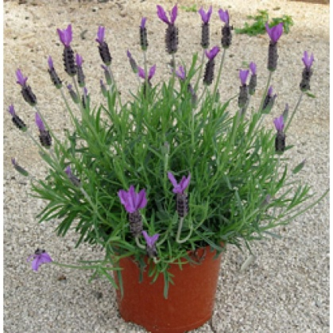

**ΛΕΒΑΝΤΑ**

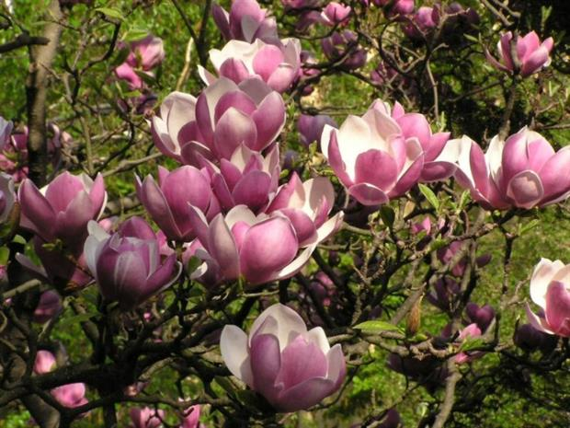

**ΜΑΝΟΛΙΑ**

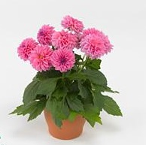

**ΝΤΑΛΙΑ**

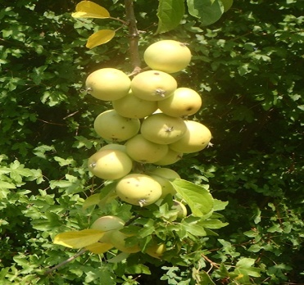

**ΞΙΝΟΜΗΛΙΑ**

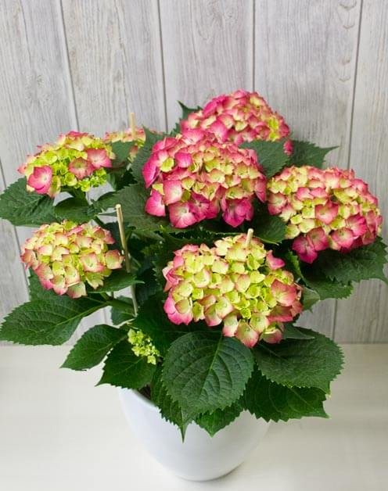

**ΟΡΤΑΝΣΙΑ**

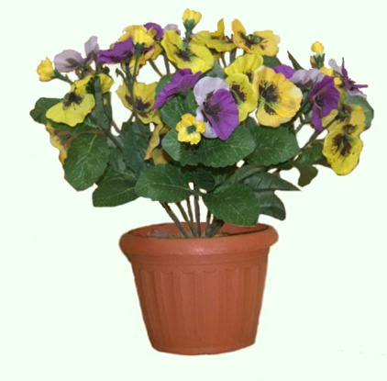

**ΠΑΝΣΕΣ**

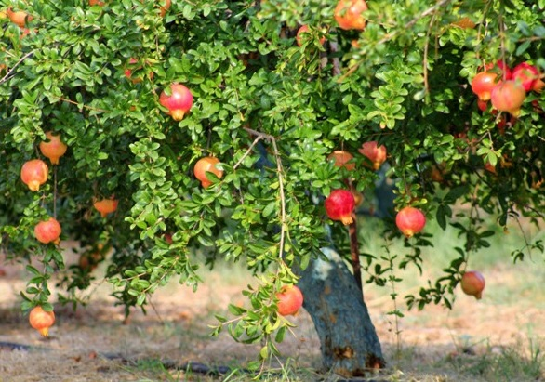

**ΡΟΔΙΑ**

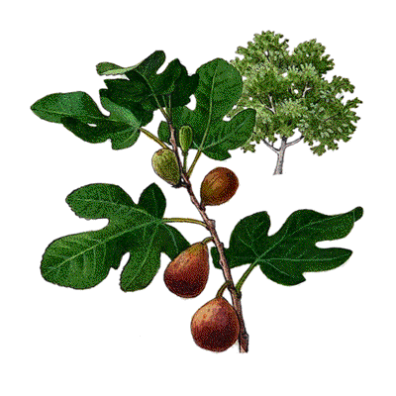

**ΣΥΚΙΑ**

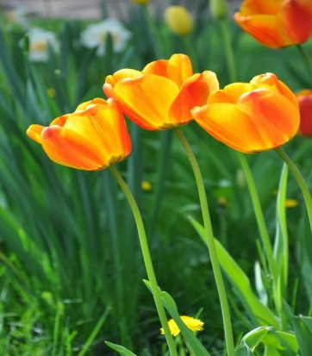

**ΤΟΥΛΙΠΑ**

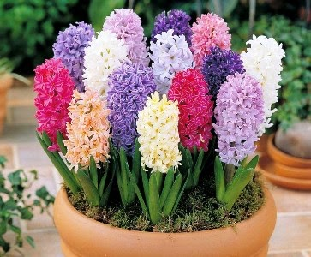

**ΥΑΚΙΝΘΟΣ**

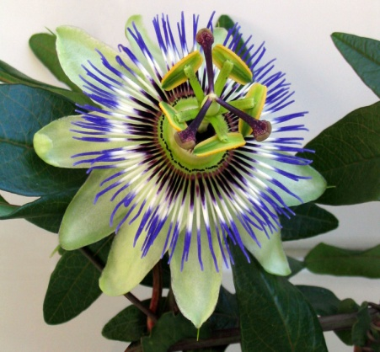

**ΩΡΟΛΟΓΙΑ**

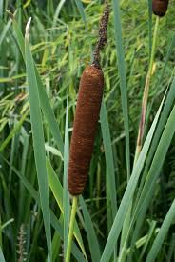

**ΨΑΘΑ**

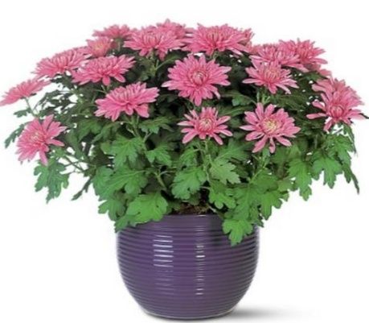

**ΧΡΥΣΑΝΘΕΜΟ**

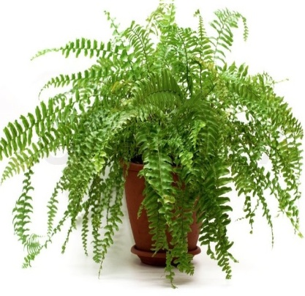

**ΦΤΕΡΗ**